Importación de datos

ODIN

**Historia del documento**

|  |  |  |  |  |
| --- | --- | --- | --- | --- |
| **Versión** | **Descripción de los cambios** | **Fecha** | **Cambiado por:** | **Revisado por:** |
| **1.0** | **Versión inicial del documento** | **4/08** |  |  |

Tabla de Contenidos

1

1 Caso de uso 2

1.1 Caso de uso << Importación de datos>> 2

1.2 Usuarios autorizados 2

1.3 Cascada 2

1.4 Origen de datos 2

1.5 Mockups 3

1.6 Campos automáticos 6

1.7 Campos relacionados 6

# Caso de uso

## Caso de uso << Importación de datos>>

Mockups referido a las acciones de importar los datos de CKAN a ODIN con sus respectivas descripciones por pantalla.

## Usuarios autorizados

Los usuarios autorizados a **importar datos** son:

* Usuario Administrador

## Cascada

Para la importación de nuevos datos, deberían agregarse en forma de cascada los distintos datos que se quieran agregar a ODIN.

1. Categorías
2. Etiquetas
3. Organizaciones
4. Tipos de archivo
5. Datasets
6. Archivos

## Origen de datos

Actualmente ya se encuentra una base de datos de CKAN. Se detalla el origen de los datos para la migración en ODIN.

Los datos para elegir por default:

1- Usuarios <--- Odin

4- Estados <--- Odin

6- Frecuencia de actualización <--- Odin

Los datos a importar:

2- Organizaciones <--- Ckan

3- Categorías <--- Ckan

7- Etiquetas <--- Ckan

8- Datasets <--- Ckan

5- Tipos de archivos <--- Ckan

9- Archivos <--- Ckan

1) Se obtienen las categorías:

http://data.buenosaires.gob.ar/api/3/action/group_list?q=

2) Se obtienen las etiquetas:

http://data.buenosaires.gob.ar/api/3/action/tag_list?q=

3) Se obtiene la lista de todos los datasets:

http://data.buenosaires.gob.ar/api/3/action/package_list?q=

4) Se itera la lista anterior consultando uno a uno los datasets

http://data.buenosaires.gob.ar/api/3/action/package_show?id=nombredeldataset

5) Se obtiene la info de los recursos

http://data.buenosaires.gob.ar/api/3/action/resource_search?query=nombredeldataset

## Mockups

Mockups referido a las acciones de importar los datos de CKAN a ODIN con sus respectivas descripciones por pantalla.

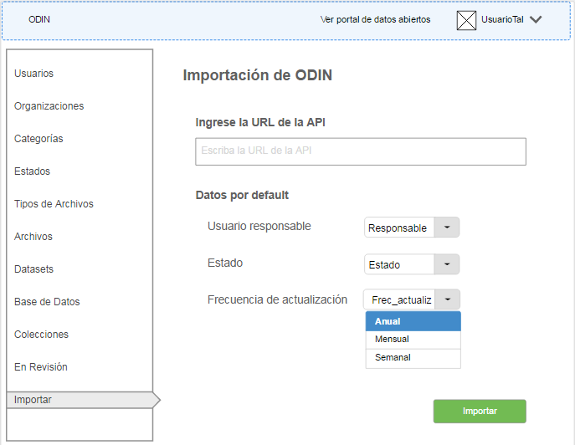

Al clickear sobre la sección Importar el usuario podrá importar los datos que actualmente están en CKAN para pasarlos a ODIN.

Los datos que debe ingresar son:

* URL de la API

SI la API no se encuentra, entonces deberá mostrar el mensaje correspondiente.

* Campos por default
* Usuario responsable. El usuario responsable deberá ser el usuario de Pablo
* Estado: El estado deberá ser “Publicado”
* Frecuencia de actualización : La frecuencia de actualización deberá ser anual

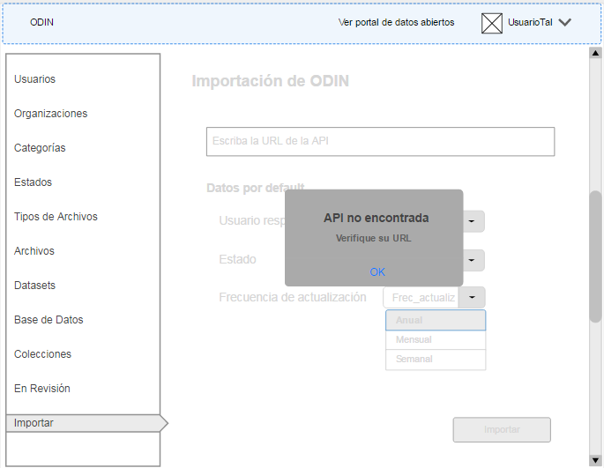

Una vez completado los datos, al clickear en el botón “Importar”, se cargarán los datos automáticamente.

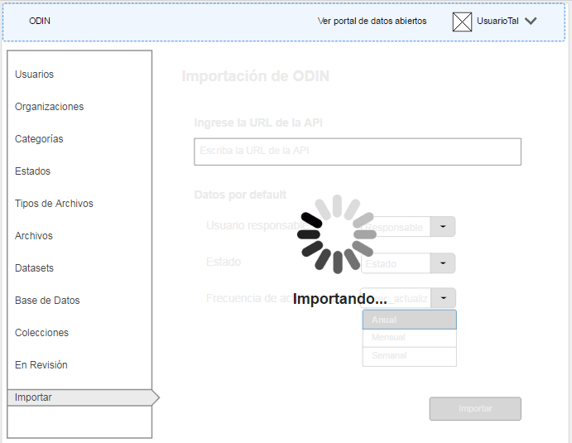

Al finalizar el proceso, se mostrarán todos los datos cargados detallando la cantidad de cada uno.

Los resultados que mostrará son:

* Cantidad de Categorías
* Cantidad de Etiquetas
* Cantidad de Organizaciones
* Cantidad de Datasets
* Cantidad de Recursos

Consideraciones:

* La cantidad de cada uno de los datos se mostrará con números

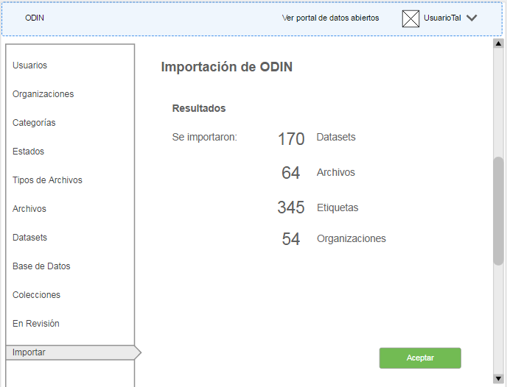

Al clickear en “Aceptar”, se mostrará la página de inicio/home

## Campos automáticos

Los campos que deberán completarse automáticamente son:

* createdBy: tomará el usuario que este logueado en el momento de creación
* createdAt: tomará la fecha y hora del momento de cración

## Campos relacionados

Los campos que deberá relacionar entre las tablas de ODIN y las de CKAN se especifican en el archivo adjunto:

TablasCKANvsTablasODIN.excel

## Consideraciones

* Cambiar la condición de dos campos de Organización

Los campos description y address deben ser opcionales.

* Sólo se importarán las organizaciones que se encuentran asociadas a un dataset.
* Las frecuencias de actualización ya tendrían que venir cargada en la BBDD de Odin.
* Vincular estados de CKAN con ODIN:
* Active 🡪 Publicado
* Deleted 🡪 Despublicado